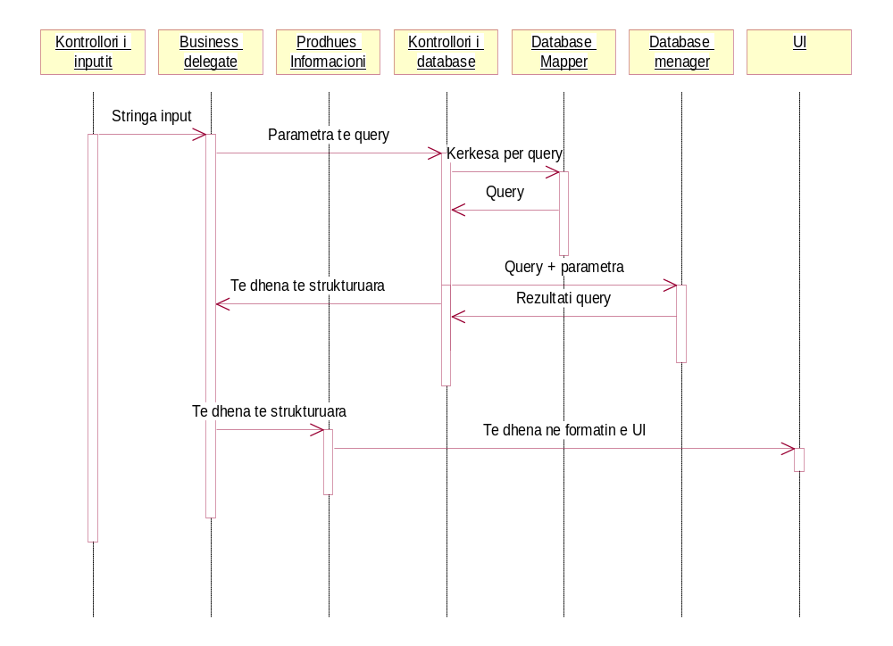

Diagrama e Sekuences per Use Case informacion

